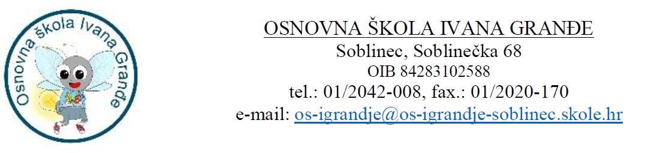

KLASA: 112-02/26-01/4
URBROJ: 251-228-26-8
Soblinec, 12. veljače 2026. godine

Na temelju članka 8. Pravilnika o načinu i postupku zapošljavanja u Osnovnoj školi Ivana Granđe, Povjerenstvo za vrednovanje kandidata prijavljenih na natječaj za radno mjesto: spremač/ica (u daljnjem tekstu: Povjerenstvo), donosi

Odluku o načinu vrednovanja kandidata
natječaja za radno mjesto: spremač/ica

Članak 1.

Način, odnosno postupak vrednovanja kandidata natječaja za radno mjesto: spremač/ica (objavljenog od 27. siječnja do 4. veljače 2026. godine), provest će se putem usmene provjere/procjene znanja kandidata i razgovora (intervjua).

Članak 2.

Sadržaj vrednovanja i područja provjere, pravni i drugi izvori za pripremu kandidata za vrednovanje utvrđuju se kako slijedi:
- Statut Osnovne škole Ivana Granđe
- Opća kultura te poslovi održavanja higijene

Članak 3.

Vrednovanje kandidata, odnosno usmena provjera/procjena znanja održat će se u utorak, 17. veljače 2026. godine prema rasporedu s Liste kandidata u Osnovnoj školi Ivana Granđe, Soblinec, Soblinečka 68.

Članak 4.

Vrednovanju mogu pristuputi samo kandidati s Liste kandidata koja je u prilogu ove Odluke i čini njen sastavni dio.
Ukoliko kandidat ne pristupi vrednovanju, smatra se da je odustao od prijave na natječaj.

Članak 5.

Ova Odluka stupa na snagu danom donošenja i objavit će se na mrežnoj stranici Škole.

Predsjednik Povjerenstva
Ravnateljica
Antea Rukavina Ivanjko, dipl.uč.

KLASA: 112-02/26-01/4
URBROJ: 251-228-26-9
Soblinec, 12. veljače 2026. godine

Na temelju članka 7. stavka 1. podstavka 2. Pravilnika o načinu i postupku zapošljavanja u Osnovnoj školi Ivana Granđe, Povjerenstvo za vrednovanje kandidata prijavljenih na natječaj za radno mjesto: spremač/ica utvrđuje

LISTU KANDIDATA
prijavljenih na natječaj za radno mjesto: spremač/ica
koji ispunjavaju formalne uvjete natječaja i upućuju se na vrednovanje

R.br. | PREZIME I IME KANDIDATA
1. | A.K. 1981.
2. | K.V.1986.
3. | H.H. 1996.
4. | M.Č. 1973.
5. | I.F. 1968.

